**Compte-rendu réunion du Comité Directeur du CODEP 13 Cyclotourisme**

**Mardi 19 Mars 2024 Maison du Vélo à PELISSANNE**

**P.V. N° 2024-002**

**Présents :**

Alain BERNARD, Bruno CONFAIS, André DUHAUT, Marie-Paule PASQUAL, Jean-Claude SURIAN, Thibault VIDIL

**Excusé(e)s :**

Anne-Flore GRECH, Joël DIVIER, François LALANDE, Jean-Paul JOLY, Michel NICOLAS, Jean-Pierre SIMON

**Objet de la Réunion** :

* Informations Générales
* Approbation du PV n° 008-2023 du Mardi 21 novembre 2023.
* Commission Finances : Situation financière
* Commission Jeunesse : Point des Manifestations
* Commission Féminines : « *Ensemble à Vélo, à Paris, en 2024* »
* Commission Sécurité
* Commission Environnement Séjours
* Commission Communication
* Tour de table
* Date et heure prochaine réunion

Début de la séance à 18H15.

1. **Informations générales :**

Bruno ouvre la séance en excusant les nombreuses absences sûrement liées à l’envoi tardif de l’ordre du jour.

Il nous informe également qu’il n’a pas pu assister séminaire fédéral entre le Comité Directeur fédéral, les Coregs et les Codeps du samedi 16 mars 2024, à la Halle Pajol à Paris.

Le déroulement du séminaire est disponible depuis le site du Codep3 à l’adresse :

[*https://www.codep-13-cyclotourisme.com*/](https://www.codep-13-cyclotourisme.com/) *Menu : Le Comité / CR Comité Directeur*

1. **Approbation du Compte-rendu du PV N° 2024-001 du mardi 20 Février 2024:**

Le procès-verbal de la dernière réunion du comité directeur n’ayant fait l’objet d’aucunes remarques particulières, il est approuvé à l’unanimité des présents.

Il est disponible en lecture ou téléchargement depuis le site du Codep13 à l’adresse :

[*https://www.codep-13-cyclotourisme.com*/](https://www.codep-13-cyclotourisme.com/) *Menu : Le Comité / CR Comité Directeur*

1. **Commission finances :**

* **Situation bancaire au 19 Mars 2024 :**

Le solde bancaire, tous comptes confondus, s’élève à 43 986,41 € en augmentation par rapport à la dernière présentation en Comité directeur le 20 Février 2024 (*36 986,41 €).*

Cette augmentation s’explique par le versement du deuxième acompte du voyage EAV 2024 par les participants (6 500,00 €), le versement de la première ristourne fédérale sur licences (4 351 ,90 €), du versement du mécénat de la société Créactiv SAS (1 000,00 €)

* + - * **Tableau de la situation bancaire au 19/03/2024 :**



* **Ecritures non rapprochées au 18/03/2024 :**

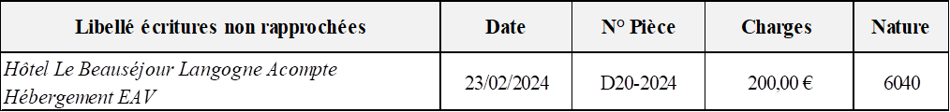

Le chèque de réservation de 200,00 € pour la nuitée à Langogne, à l’hôtel l » Beauséjour, a bien été reçu, mais il ne sera pas encaissé avant notre passage en mai 2024.

* **Détail des Ecritures rapprochées depuis le dernier CA :**

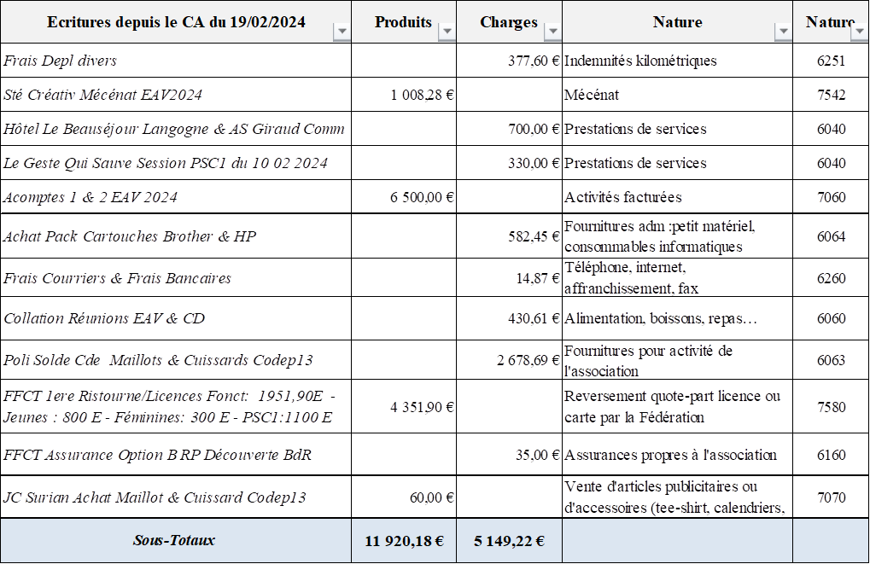

* **Tableau des résultats par actions au 18/03/2024 :**

A ce jour, **43%** des dépenses budgétées ***(47 150,00 €)*** ont été réalisées pour un montant global de **14 015,69 €** et pour un total de produits de **20 162,23 €.**

Le résultat bénéficiaire et provisoire non significatif au 18/03/2024 s’établit à **+ 6 146,54 €,** sachant que les principales dépenses liées au voyage itinérant sur Paris arriveront mi-avril 2024, ainsi que le solde du séjour Codep13 à Gréoux-les-Bains.



* **Ecritures à venir sur le 1er semestre 2024 :**



Compte-tenu des écritures à venir d’ici la fin de la saison, il est probable que nous nous dirigions vers un résultat déficitaire important en 2024.

Un effort devra être fait sur nos futures dépenses pour rendre le résultat définitif le plus faible possible.

* **Bilan de l’association au 18/03/2024 :**

Notre Actif est essentiellement constitué de Disponibilité/Trésorerie qui s’élève à **43 789.47€**.

Cela représente une réserve de trésorerie suffisante pour assurer le paiement des acomptes auprès des hébergeurs du projet « *Ensemble à Vélo, à Paris, en 2024*», et du solde du séjour du Codep13 au Domaine de Château Laval à Gréoux-les-Bains, sans difficultés financières en attendant le versement des différentes subventions faites auprès de nos partenaires publics, de la fédération et des aides éventuelles de nos partenaires privés.

Tableau récapitulatif du Bilan financier :

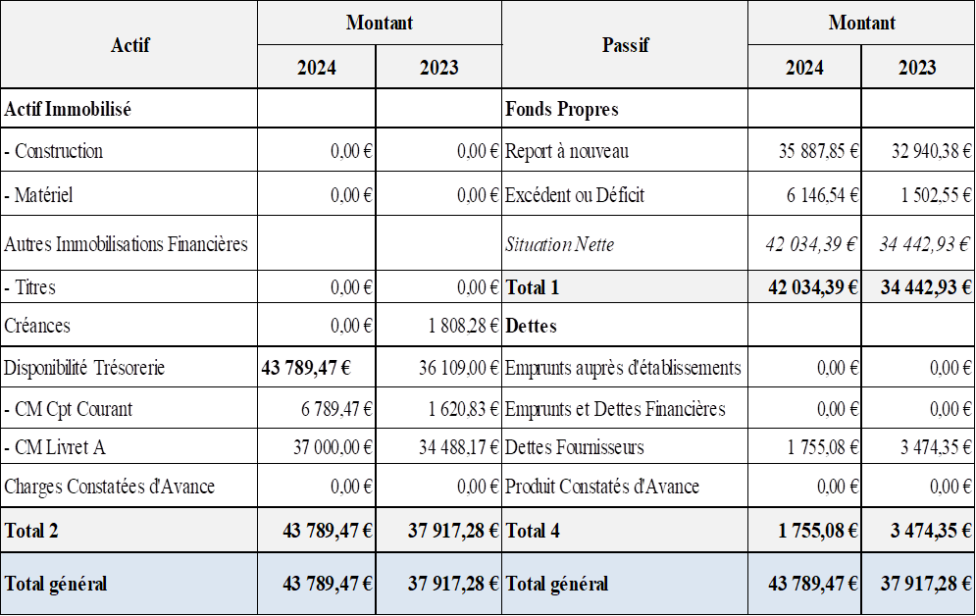

1. **Commission Jeunesse :**

Le Concours départemental d’éducation routière jeunes du Codep13 et du codep84 s’est déroulé dans d’excellentes conditions à Istres, le samedi 16 mars 2024 sur les plateaux sportifs du CEC aux heures claires.

La participation a été 30 jeunes licenciés appartenant à 4 clubs dont 3 clubs du Codep13 (Fos sur Mer, Istres et Saint Martin de Crau) et 1 club du Codep84 (CC Tourain), plus 4 jeunes non licenciés.

Le Critérium régional route se tiendra à la Verdière, le dimanche 7 avril 2024.

Le Critérium Régional VTT se déroulera à Velaux et organisé par l’Amical Cyclo Velauxien, le samedi 13 avril 2024.

Le Critérium National VTT se déroulera du 8 au 11 mai 2024 à Puy l’Evêque, commune du département du Calvados et de la région de Normandie.

La semaine nationale et européenne jeune se déroulera à Roanne dans le département de la Loire avec la semaine fédéral du 20 au 28 juillet 2024.

Une participation financière de 25 €/ jour et par jeune est prévue par la fédération

Un séjour VTT jeunes, organisé par le Coreg Sud est planifié en août à Montgenèvre.

Thibault nous informe qu’il quittera le Comité Départemental si l’école Française de Vélo du club de la MJC Plan-de-Cuques n’est pas maintenue au départ de Jean-Pierre.

1. **Commission Féminines :**

Le samedi 16 mars 2024 s’est déroulée la troisième sortie regroupement programmée, organisée par le cyclo club de Pélissanne. 21 pédalants et les accompagnateurs Denis et Charly étaient présents pour y participer dans une très bonne ambiance.

Les consignes de sécurité rappelées avant le départ par Marie-Paule et Alain ont été mieux respectées qu’à la sortie du Luberon. Il faut continuer dans le sens pour améliorer encore le déroulement du déplacement des groupes.

Pour rappel, les prochaines sorties de préparation sur lesquelles il faudra encore insister sur la sécurité du déplacement en groupe et demander que chacun respecte au mieux les consignes des responsables de groupe.

Les prochaines sorties de regroupement planifiées sont :

* Dimanche 31 mars 2024 : Concentration Pâques en Provence à Pernes-les-Fontaines
* Samedi 06 avril 2024 : Circuit de 100 km dans les Alpilles organisé par le ROC
* Samedi 20 avril 2024 : Brevet randonneur 150 km organisé par CC Pélissanne
* Mercredi 08 mai 2024 : Circuit Les Monts du Vaucluse organisé par le CC Pélissanne
* Samedi 11 mai 2024 : Circuit organisé par CC la Moulinette de Lamanon

La dernière réunion des participants et participantes au projet pour la préparation finale aura lieu le jeudi 11 avril 18h00 à Pélissanne dans la salle B de Malacrida.

Le courrier envoyé à M. Jean-Marie VILAIN, Maire de Viry-Châtillon dans l’Essonne n’a toujours pas reçu de réponse. Marie-Paule se rapproche d’Henriette DERUBE, pour voir avec elle qui faudrait-il contacter pour avoir une réponse.

Le devis auprès de la SNCF pour le retour de 29 participants via le TGV Paris-Miramas nous a été communiqué. Le coût par personne s’élève à 72,00 € légèrement inférieur à nos prévisions.

Un responsable communication de la Fédération a contacté directement Anne-Sophie pour lui demander de changer le nom de nos pages Facebook et Instagram en prétextant que ces dénominations étaient souhaitées pour leurs futures pages sur ces réseaux sociaux.

Il est regrettable que la Fédération ne soit pas passée par notre Président, celui-ci étant pas au courant de leur démarche.

Notre mécène BPEC Financement diffuse régulièrement des informations autour de notre projet sur les réseaux sociaux. Il serait bien de faire une publication spécifique pour nos mécènes sur nos pages.

Les Logos de nos deux principaux mécènes seront mis sur notre site internet.

Anne-Sophie a commencé à diffuser les portraits des participants sur les réseaux sociaux. Après Isabelle et Alain BROGLIA, ce fut autour de François BARRAL de faire la une de nos pages…

1. **Commission Sécurité :**

RAS

1. **Commission Environnement et Séjours :**

Les reconnaissances de 4 circuits sur les 5 prévus ont été réalisées par Anne-Flore et Bruno. Des modifications ont dû être apportées suite à ces reconnaissances.

Le dernier circuit, boucle vers le Nord-Est, Puimichel et retour via Espinouse sera reconnu d’ici la fin -mars par Bruno et Jean-Claude.

1. **Commission Communication :**

Les lettres informatiques des mois de février et mars n’ont pas été diffusées suite à des problèmes de sécurité. Mario a travaillé sur le problème et m’a donné une solution de dépannage que je n’ai pas encore eu le temps d’exploiter.

Le Comité de Directeur a voté pour la gratuité des maillots et cuissards POLI pour les membres bureau pour récompense à leur engagement pour le Codep13.

1. **Tour de table :**

Bruno nous informe que le Codep06 va être réactivé grâce à une toute nouvelle équipe mise en place au sein du Comité Directeur.

Le Président du Codep84, Francis YERNAUX a cédé sa place à un nouveau président, Claude BOERI, lors de sa dernière Assemblée Générale.

André nous informe que la sortie regroupement « Ensemble à Vélo », organisé par la Moulinette de Lamanon, prévu le mercredi 8 mai a été reporté au samedi 11 mai 2024 et celui du samedi 11 mai, un circuit dans les monts du Vaucluse, organisé par le CC Pélissanne a été déplacé au mercredi 8 mai 2024.

Jean-Claude nous informe qu’un partenariat avec la Caisse d’Istres du Crédit Mutuel va être signé permettant de récupérer du matériel pour nos collations (Verres, Assiettes, serviettes).

La prochaine réunion du Comité Directeur est planifiée pour le :

**Jeudi 27 Juin 2024,** à partir **de 18H00**

Au siège du CC Pélissanne, chemin de la Prouvenque à Pélissanne

L’ordre du jour étant épuisé, la séance est levée vers 20h00.

Le Président Le secrétaire-adjoint

Bruno CONFAIS Jean-Claude SURIAN





Fait le Samedi 23 mars 2024

Le compte rendu de cette réunion sera diffusé et disponible sur le site du Codep13 dès sa validation par les membres du comité directeur.

Diffusion :

* Aux membres du Comité directeur du Codep13
* Au Président du COREG Provence Alpes Côte d’Azur
* Au secrétariat de la Fédération
* Aux Présidents des clubs du Codep13 par l’intermédiaire d’un lien sur le site du Codep13.